Pedro Calderón de la Barca * 1600-1681

Gran literato y profundo poeta, siempre creativo, sereno y generoso. Son las tres cualidades de todo buen catequista, que alguna vez debería leer alguno de sus grandes autos sacramentales de Calderón. Fue catequista con la pluma. Un modelo es "La vida es sueño" que tiende a enseñar las diferencias entre lo que se sueña y lo que se vive en realidad. Y, como excelente sacerdote, siempre añadió la ortodoxia a la estética en sus expresiones, que es lo que debe pretender y conseguir cualquier catequista que sea verdaderamente evangelizador.

Don Pedro Calderón de la Barca nació en Madrid en 1601. Era su padre, don Diego, descendiente de noble casa, y parece que su nombre de familia viene de que uno de sus antepasados parecía haber nacido muerto, y le metieron en seguida en un caldero de agua caliente, según costumbre de la época, para verificar si era cierto que no vivía, en cuyo momento, al entrar en contacto con el agua de elevada temperatura, prorrumpió en sus primeros gritos.

En 1625 se alistó bajo el duque de Alba, y estuvo en Flandes e Italia, país el primero en que debió serle grata la estancia, pues muchísimos son los personajes flamencos de sus dramas: o acaso porque lsu madre, doña María Ana Henao, era de origen flamenco.

Pero sus campañas no debieron darle mucha gloria, pues no se le cita en parte alguna.
En cambio, su vida de letras fue más brillante: su padre, que era ministro de hacienda de los dos Felipes, II y III, le puso a los nueve años en el colegio de los jesuitas, y luego pasó a Salamanca, donde brilló en el estudio de las matemáticas y la filosofía.

A los 13 años estrenó su primera comedia, El Carro del Cielo, fantasía que se desarrolla entre el cielo y la tierra, y a los diez y nueve contaba ya tres o cuatro éxitos teatrales.
Su vida fue tranquila, y parece ser que contaba como suceso de ella, de los que hacen época, una cuchillada recibida en un tumulto habido en el estreno de sus obras; y en aquellos tiempos, una cuchillada no era tan grave cosa.

Murió en 1681. Es el primer dramaturgo del teatro español, el que ha hecho obras de más trascendencia y mayor alcance. Por otra parte, sus sonetos con tendencia filosófica, pero muy poéticos, son harto famosos.

Sus principales comedias se pueden clasificar en:

Comedias de historia y leyenda española: El Alcalde de Zalamea
Comedias de honor y de celos: El médico de su honra
Comedias de capa y espada: La dama duende
Comedias filosóficas: La vida es sueño
Comedias fantásticas y mitológicas: La hija del aire

Técnica y Personajes

Las aportaciones de Calderón lo diferencian, aún sin renunciar a ninguna de las innovaciones de Lope, claramente frente a este último en todos los campos --contenido, técnica arquitectónica, tratamiento de los personajes--- En Calderón la novela adquiere un mayor rigor constructivo y profundidad conceptual; mediante la estilización, la tendencia al simbolismo y la jerarquización de los personajes, consigue creaciones de valor universal como Pedro Crespo o Segismundo.

En todas las obras los elementos confluyen hacia un eje central, representado por un motivo único y un personaje que destaca fuertemente sobre los demás. La obra se despoja de lo secundario y, cuando aparece una plural intriga dramática, está jerarquizada de tal modo que no rompe en nada la unidad que impone el eje central mencionado.

La profundidad conceptual se advierte especialmente por la preferencia de determinados temas filosóficos y religiosos. En cuanto a los personajes también se advierten diferencias entre Calderón y Lope. Mientras que Lope pone el acento sobre el asunto y la trama sin que haya un héroe que prevalezca sobre los demás personajes, en Calderón ocurre lo contrario: la jerarquización de la construcción arquitectónica hace que el énfasis se ponga en un héroe predominante: el tipo universal del teatro de Calderón.

En cualquier caso, el que dichos héroes se conviertan en símbolos, no obsta a que en la obra tengan vida individualizada y caracteres humanos.

El estilo barroco de Calderón

En Calderón confluyen muchos estilos barrocos porque crea cuando todas las tendencias barrocas han llegado a su pleno desarrollo. En él confluyen gongorismo y conceptismo y hace uso de innumerables figuras: correlaciones y paralelismos, contrastes, cuantiosas hipérboles en el lenguaje y en la conformación de los personajes, comparaciones, .
Sus personajes también muestran su barroquismo: dotados de ilimitada violencia, rasgos desmesurados, trazos muy marcados y se contraponen entre ellos.

Los autos sacramentales
La importancia de Calderón en el desarrollo de este género es de tal magnitud que su nombre va asociado a este género como algo inseparable. Los autos sacramentales son hermosas representaciones dramáticas en un solo ato, de carácter alegórico y referidas a la Eucaristía, que se representaban en la festividad del Corpus.

En los autos sacramentales, Calderón dramatiza conceptos abstractos de la teología católica convirtiéndolos en personajes, por lo que al público le resultan reales. Aparecen en escena Dios, la Discreción, la Hermosura y otros entes abstractos. Escribió unos ochenta, y los más conocidos son El gran teatro del mundo (1636) y el Auto de la vida es sueño (1670).

Estos autos aparte de tener un gran valor literario cumplían la función de transmitir la teología al gran público. En ellos se resumen todas las verdades esenciales del dogma y pensamiento católico.

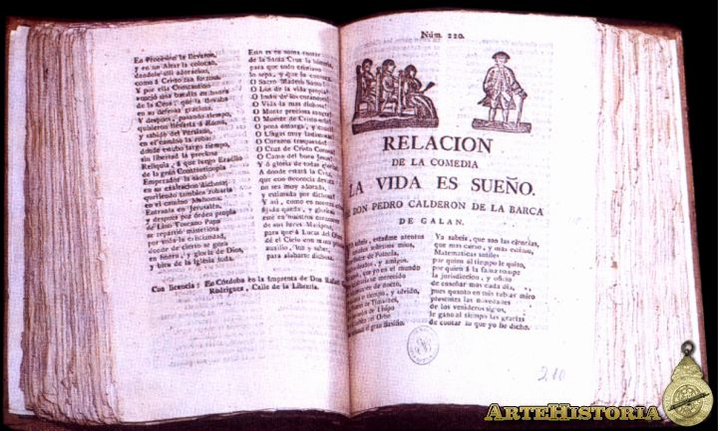

Fama de Calderón

Calderón fue un autor enormemente admirado por los grandes autores europeos: Goethe consideraba a Calderón el gran genio del teatro. Schlegel llegó a afirmar que Calderón había resuelto el enigma del universo en algunos de sus dramas. También algunos románticos ingleses, como Shelley, vieron en Calderón al poeta dramático y lírico más grande.

Calderón es el dramaturgo por excelencia del barroco español. El sentido teológico y metafísico de su tiempo informa todas sus obras, donde aúna la fe y la razón, y, sin embargo, su debate entre deseos y terrores que el verbo intenta vanamente comprender remite al presente.

Y en el resto de Europa genios del escribir fueron también muchos e interesantes por su brillo y por su resonancia mundial en las letras y en los valores.

